**Opis wersji aplikacji**

# 1. Wstęp

# 2. Zakres dokumentu

Dokument opisuje wybrane elementy wersji aplikacji  
**3. Informacje o wersji/edycji aplikacji**  
 v.2022.06.23

**4. Charakterystyka komponentów/pakietów**  
-WpfApp8.exe<<executable>>  
-kopiaBazy <<database>>

# 5. Lista pakietów aplikacji Nie wyodrębniono osobnych pakietów.

# 6. Diagram instalacji UML aplikacji

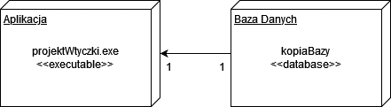

# 7. Zmiany od poprzedniej wersji Zamkniecie błędu 1 Zamknięcie błędu 2

# 8. Konfiguracja środowiska przed instalacją Standardowa konfiguracja, brak dodatkowych wytycznych

# 9. Instrukcja instalacji Standardowa konfiguracja, brak dodatkowych wytycznych

# 0. Problemy i nieusunięte błędy

Brak

# 11. Pakiety Nie wydzielono osobnych pakietów modelowanego systemu.

## 11.1 Lista plików WpfApp8.sln app.config app.xaml app.xaml.cs Database.cs DodajPilkarza.xaml DodajPilkarza.xaml.cs Footballer.cs logo.png MainMenu.xaml MainMenu.xaml.cs MainWindow.xaml MainWindow.xaml.cs packages.config Properties.xaml Properties.xaml.cs Raport.xaml Raport.xaml.cs Serializable.cs

## 11.3 Instrukcja kompilacji Standardowa kompilacja, brak dodatkowych wytycznych 12. Specyfikacja unit testów

## Lista wykonanych test case’ów

## Test wyświetlenia zawartości tabeli

## Test modyfikacji zawartości tabeli

## 12.2 Raport o błędach

Błędy o indeksach 1 i 2 zamknięte.